«Формы проведения артикуляционной гимнастики
с детьми дошкольного возраста с ОВЗ»
Орлова Александра Владиславовна – учитель-логопед
МБДОУ "Детский сад компенсирующего вида №32 "Чебурашка", г. Псков
Аннотация: актуальность выбранной темы обусловлена необходимостью завлечь и замотивировать детей дошкольного возраста на выполнения артикуляционной гимнастики, а для этого необходимо использовать множество интересных и необычных форм её проведения.
Бытует мнение о том, что звукопроизносительная сторона речи ребенка развивается самостоятельно, без специального воздействия и помощи взрослых — будто бы ребенок сам постепенно овладевает правильным произношением. Но, к сожалению, в силу определённых причин, не каждый ребёнок на это способен. И поэтому значительное число детей дошкольного возраста имеет те или другие недочеты произношения.
Для развития двигательных навыков и укрепления мышц артикуляционного аппарата существует специальная гимнастика. Артикуляционная гимнастика является основой формирования речевых звуков и коррекции нарушений звукопроизношения. Она включает упражнения для тренировки подвижности органов артикуляционного аппарата, отработки определенных положений губ, языка, мягкого неба, необходимых для правильного произнесения, как всех звуков, так и каждого звука той или иной группы.
Благодаря артикуляционной гимнастике и упражнениям по развитию речевого слуха некоторые дети сами могут научиться говорить чисто и правильно. Но при работе с детьми дошкольного возраста с нарушениями речи одной из основных проблем является то, что у них слабо развит контроль и отсутствует мотивация к выполнению артикуляционных упражнений. Детей необходимо завлечь и замотивировать на выполнения артикуляционной гимнастики, а для этого необходимо подобрать множество интересных и необычных форм её проведения.
Методические разработки по проведению артикуляционной гимнастики
с целью повышения интереса и мотивации детей к выполнению упражнений:
1. Выполнение артикуляционной гимнастики в стихах с героями мультфильмов. Основное преимущество этой формы в том, что этих героев дети знают и любят, в историях следует определённый сюжет и последовательность, упражнения не называются общепринятыми в логопедии называниями, а используются яркие и красочные иллюстрации, хорошие рифмы в стихотворениях, детям интересно, что произойдёт дальше с этими героями.
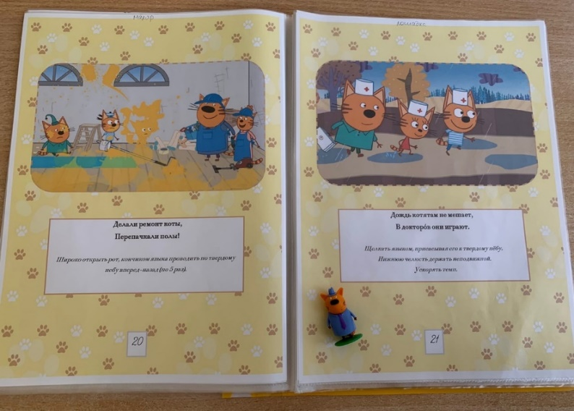
2. «Артикуляционные бродилки». Можно применять как на индивидуальных, так и на групповых занятиях по артикуляционной гимнастике. Данная форма также хорошо развивает зрительное внимание, и способность ориентироваться в пространстве.
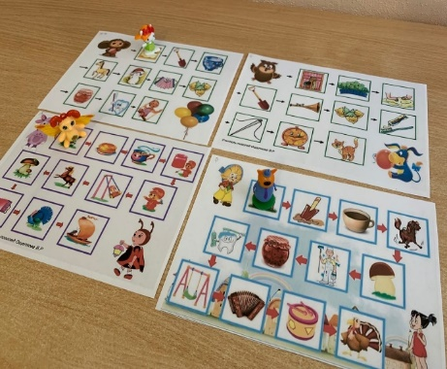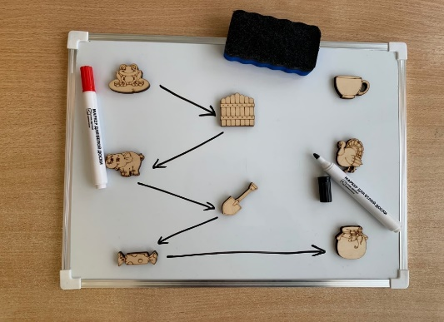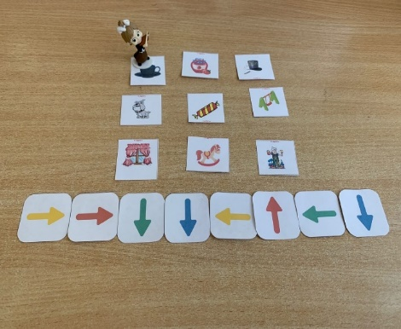
3. «Артикуляционные кубики». Помимо укрепления мышц артикуляционного аппарата во время выполнения упражнений, изображённых на кубике, ребёнок развивает зрительно-моторную координацию.
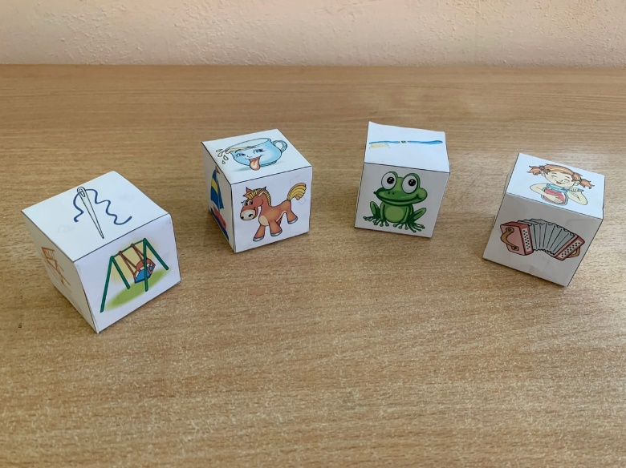
4. «Карточки для проведения артикуляционной гимнастики под музыку». Дети очень любят выполнять артикуляционную гимнастику под музыку. Она способствует развитию ритмичности, координации, плавности и серийной организации последовательности движений.
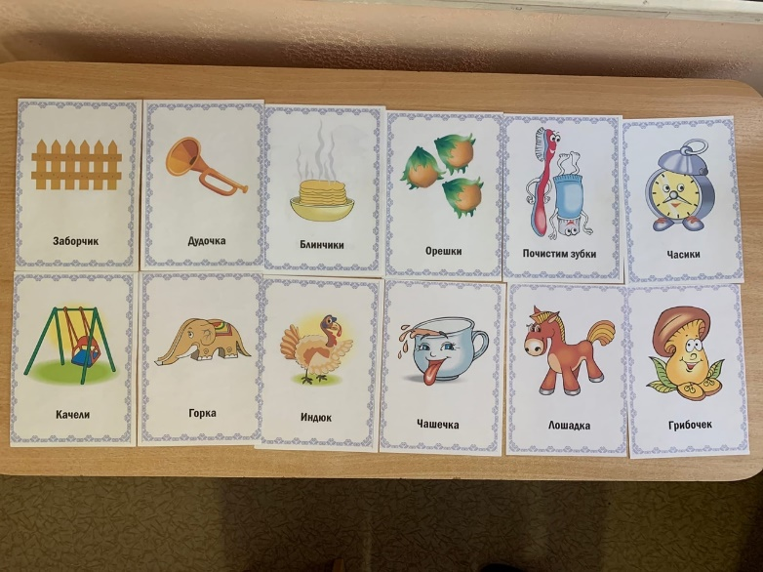
5. «Артикуляционная рыбалка». Развивает зрительно-моторную координацию, ориентацию в пространстве, мелкую моторику.
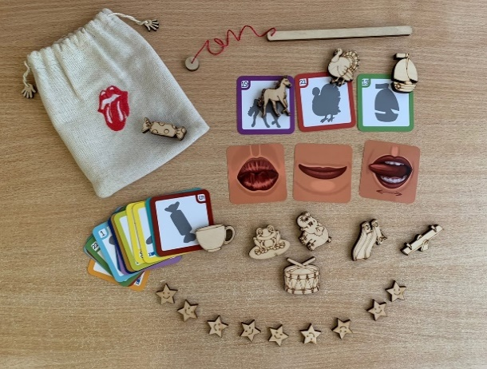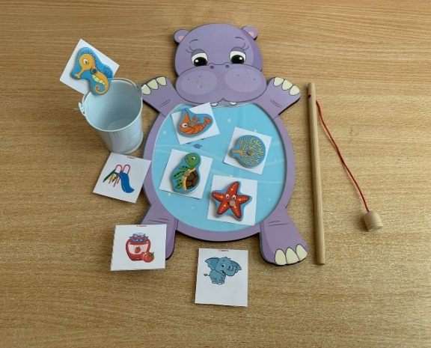
6. «Нейро-артикуляционная гимнастика». Одно из направлений современной логопедии. Способствует развитию артикуляционного и пальцевого праксиса, межполушарного взаимодействия. Суть метода в одновременном выполнении артикуляционных упражнений совместно с разнообразными движениями рук, что способствует развитию межполушарных связей.
7. «Поймай зайчиков». Данная форма развивает зрительное восприятие и внимание, ориентацию в пространстве, умение дифференцировать основные цвета. Необходимо собирать «пеньки» с зайчиками в определённой последовательности, которая указана на карточке, выполняя упражнения, спрятанные под ними.
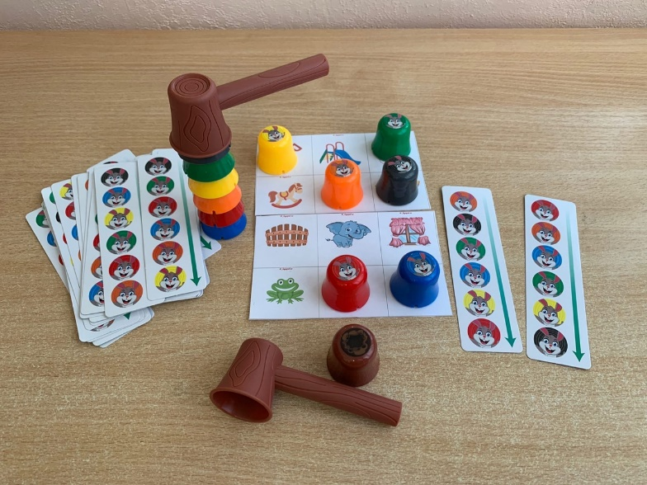
«Чудо-шапочки». Подобным образом проводится работа с шапочками. Это развивает зрительно-моторную координацию, умение ориентироваться в собственном теле. Необходимо в определённой последовательности, указанной на карточке, раскладывать шапочки друг за другом, либо надевать на обозначенные пальцы, выполняя упражнения, спрятанные под ними.
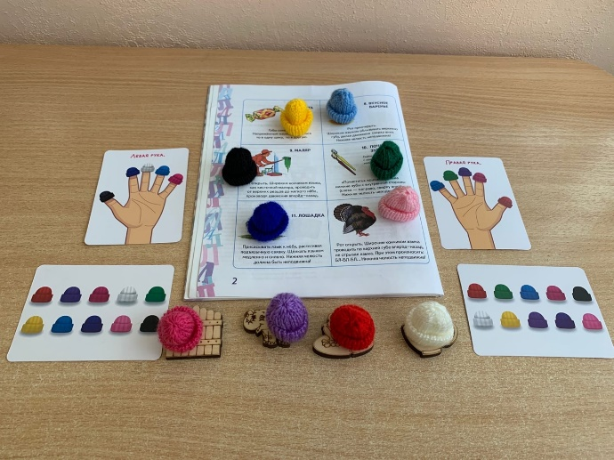
8. «Дыхательно-артикуляционная гимнастика». Способствует развитию правильного речевого дыхания и артикуляционных навыков.
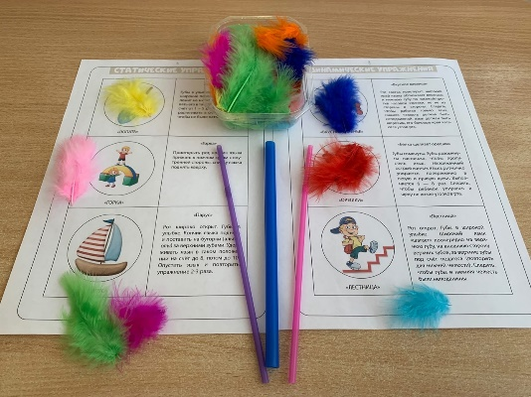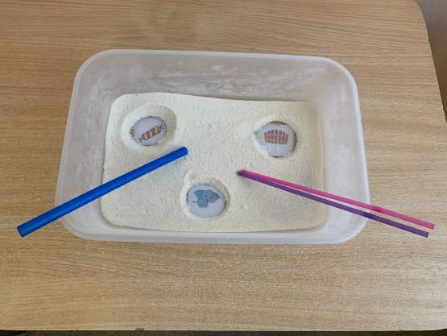
9. «МЕМО артикуляционная гимнастика». Помимо основной цели укрепления артикуляционной моторики, способствует развитию зрительной памяти. Необходимо переворачивать карточки, запоминая их расположение, пока не совпадут две одинаковые, по которым нужно будет выполнить упражнение.
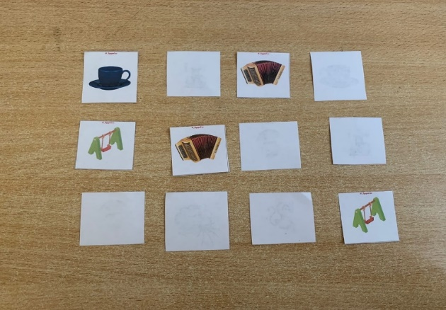
10. «Артикуляционная гимнастика по изучаемым темам» (домашние животные, мебель). Способствует активизации словаря, ориентировке в пространстве, развитию мелкой моторики.
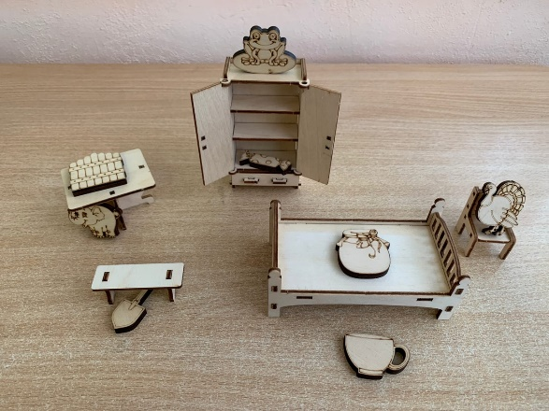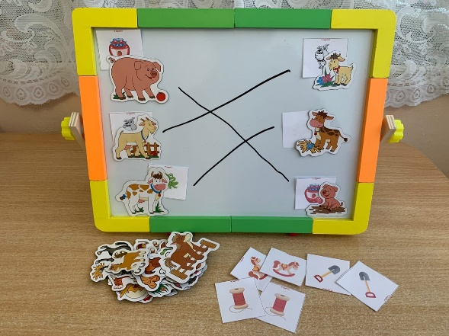
11. «Помоги роботу». Ребёнок развивает зрительно-моторную координацию, скорость реакции, зрительное внимание. Интерактивный робот едет по заданной траектории, необходимо выполнять упражнение, пока он не доедет до следующего и т.д.
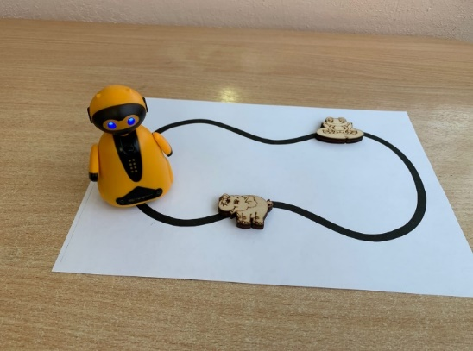
12. «Вкусная артикуляционная гимнастика». Мотивирует детей на выполнение упражнений, формирует тактильные, вкусовые, сенсорные ощущения. Помимо сушек можно использовать виноград, соломку, хлопья-шарики из сухих завтраков. Но всё индивидуально и зависит от предпочтений и особенностей ребёнка. Данный вид артикуляционной гимнастики рекомендуется использовать родителям для занятий с ребёнком дома.
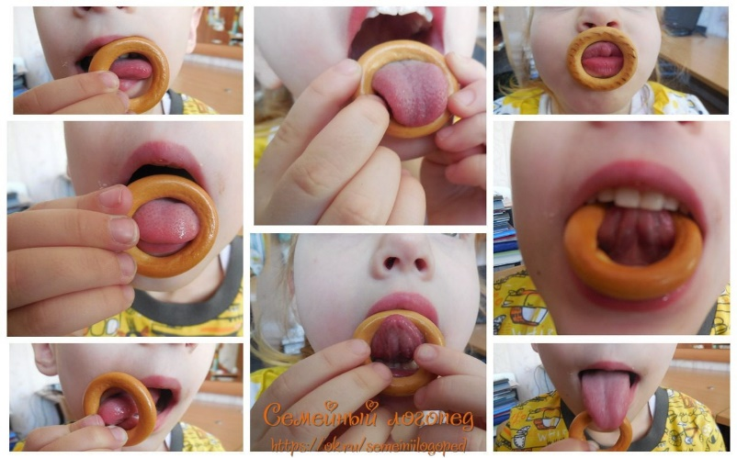
Выработанные общие упражнения являются фундаментом для постановки звуков. В дальнейшем из базовых упражнений будут отрабатываться более тонкие дифференцированные, которые необходимы для постановки конкретной группы звуков.
Параллельно развитию мышц артикуляционного аппарата, с помощью представленных форм проведения гимнастики мы мотивируем ребёнка, развиваем внимание, мелкую моторику, память, наблюдательность, восприятие, мышление.

